Chapitre 1. Les trois états de la matière
Exercices supplémentaires

Exercice 1. Chambre froide positive ou négative ?
Pour conserver les aliments, deux types de chambres froides sont possibles. Dans les chambres positives la température est généralement de 3 °C, alors que dans les chambres froides négatives la température est de -18 °C.
Tous les surgelés ou l’eau à l’état solide ont besoin d’une température négative pour être correctement conservés.

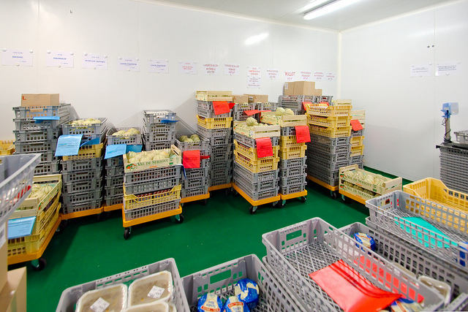
© Frédéric Bisson
Consigne
1. Peut-on conserver des glaces à l’eau dans une chambre froide positive ? Justifier la réponse.

2. Remplir le tableau suivant :

Chambre froide | Surgelés | Pommes | Glaçons | Viande
Positive
Négative

Exercice 2. Combien d’atomes sur cette ligne ?
L’atome de carbone est environ 10 milliards de fois plus petit que le mètre, ce qui signifie que si on aligne les atomes de carbone, il faut 10 milliards d’atomes de carbone pour tracer une ligne de 1m.
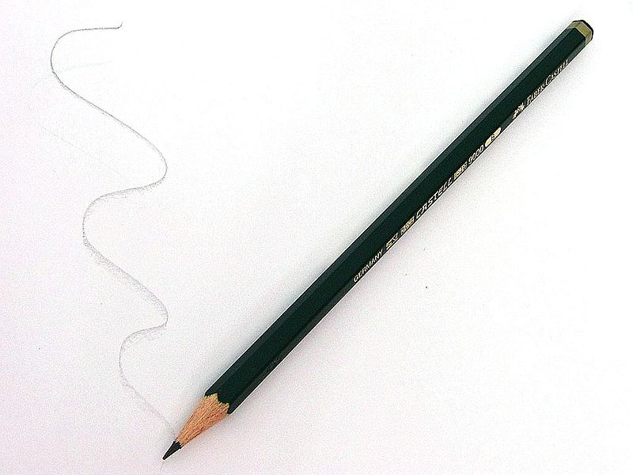
© madca7

Consigne
1. Combien d’atomes sont nécessaires pour obtenir une ligne de 1 cm ?

2. En réalité, le trait au crayon de papier a une épaisseur de 1 mm. Combien d’atomes sont nécessaires pour remplir cette surface ?

Exercice 3. Sable : solide ou liquide ?
Le sable est un solide particulier qui peut « couler comme un liquide ».
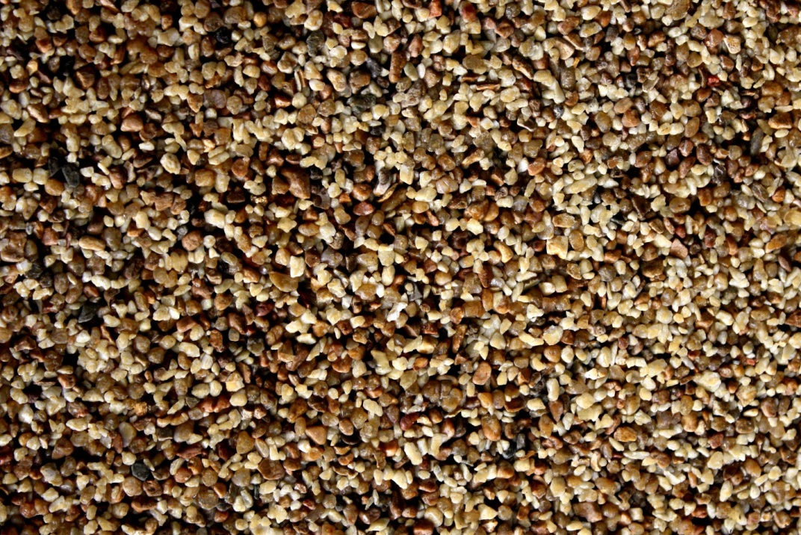
© PPD

Consigne
1. En utilisant le modèle microscopique de la matière, représenter un grain de sable.

2. En utilisant le modèle microscopique de la matière, représenter plusieurs grains de sable côte à côte.

3. Justifier que le sable peut « couler » en vous aidant des schémas précédents.

Exercice 4. Dissolution du sel dans l’eau
Le sel de table a pour nom scientifique « chlorure de sodium ». Le schéma ci-dessous représente la dissolution du sel dans l’eau.
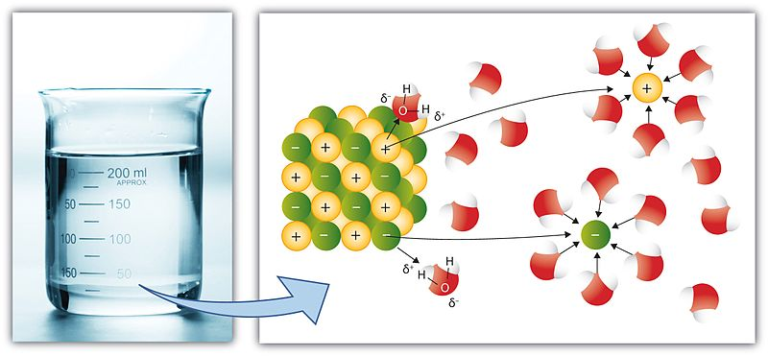
© Andy Schmitz

Consigne
1. Combien d’atomes constituent le sel ?

2. Une fois le sel dissous, les atomes sont-ils toujours liés les uns aux autres ?

Exercice 5. Ces matières sont-elles les mêmes ?
Schéma A Schéma B

Consigne
1. Le schéma A représente-t-il un corps pur ou un mélange ?

2. Le schéma B représente-t-il un corps pur ou un mélange ?

3. En utilisant le modèle microscopique de la matière, expliquer pourquoi les matières du schéma A et celles du schéma B sont différentes alors que les atomes sont identiques.

